PC11 Doc. 9.3
CONVENTION SUR LE COMMERCE INTERNATIONAL DES ESPECES
DE FAUNE ET DE FLORE SAUVAGES MENACEES D'EXTINCTION
____________
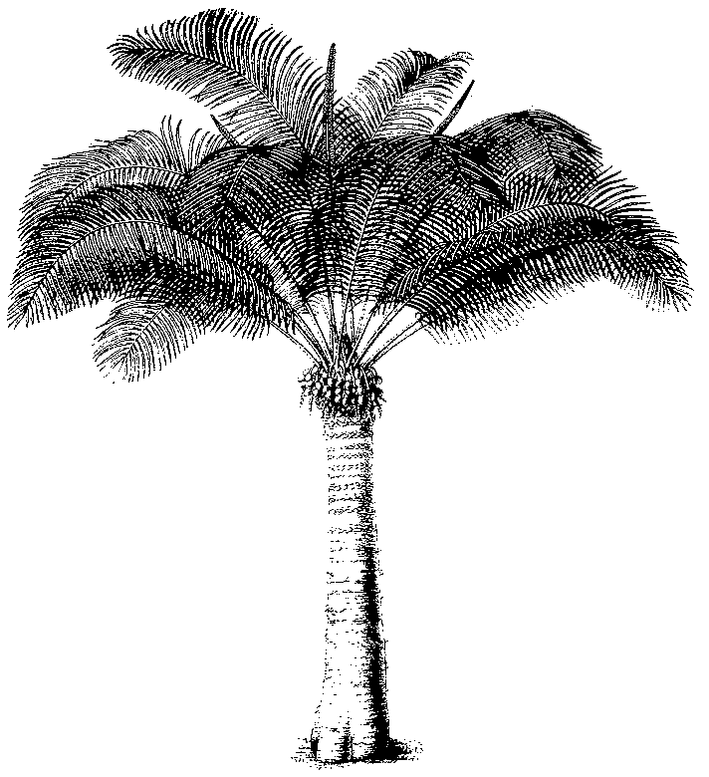
Onzième session du Comité pour les plantes
Langkawi (Malaisie), 3 – 7 septembre 2001
Propositions techniques à soumettre à la CdP12
Dérogations standard pour des especes vegétales de l’Annexe II
1. Le présent document a été préparé par le Secrétariat.
2. A sa 10e session, le Comité pour les plantes a discuté de la question des dérogations standard pour les plantes couvertes par l’Annexe II (voir document PC10.8.2). Il a décidé que ces dérogations s’appliqueraient automatiquement à toutes les espèces inscrites à l’Annexe II, à moins que la proposition d’amendement n’en spécifie autrement.
3. Quoi qu’il en soit, au cours de la discussion, des changements au texte proposé par le Secrétariat ont été suggérés.
4. Le texte soumis au point 5 ci-dessous tient compte des changements suggérés et est soumis à l’approbation du Comité pour les plantes.
5. A l’origine, il avait été suggéré que le texte proposé soit inclus dans la résolution Conf. 11.11 sous «Concernant les plantules en flacons». Toutefois, cette partie ne se réfère qu’aux Orchidaceae et n’est donc pas une dérogation standard. Il est donc suggéré que le texte suivant soit inséré dans une partie distincte après l’actuelle rubrique «Concernant les plantules en flacons».
Concernant les dérogations standard pour les plantes couvertes par l’Annexe II
CONVIENT que:
a) pour les espèces inscrites à l’Annexe II ou à l’Annexe III, et pour les hybrides reproduits artificiellement provenant d’espèces non annotées inscrites à l’Annexe I, les parties et produits suivants seront des dérogations standard, à moins que la proposition d’amendement n’en spécifie autrement:
i) les graines, les spores et le pollen (y compris les pollinies);
ii) les fleurs coupées de plantes reproduites artificiellement; et
iii) les cultures de plantules ou de tissus obtenues in vitro, en milieu solide ou liquide, et transportées en conteneurs stériles.

